ICS-PA1实验报告
241220029杨智宇
一、思考题
（一）.PA1-1思考题
1.C语言中struct和union的区别
struct和union都是用来把一组数据类型（可以不同，也可以相同）构造成一个整体的数据类型。区别是两者在内存分配的时候，struct会为其中的每个成员开辟空间，而union中的所有数据共享同一段内存空间，其大小由union中内存大小最大的元素决定。
举个例子：以下测试代码：
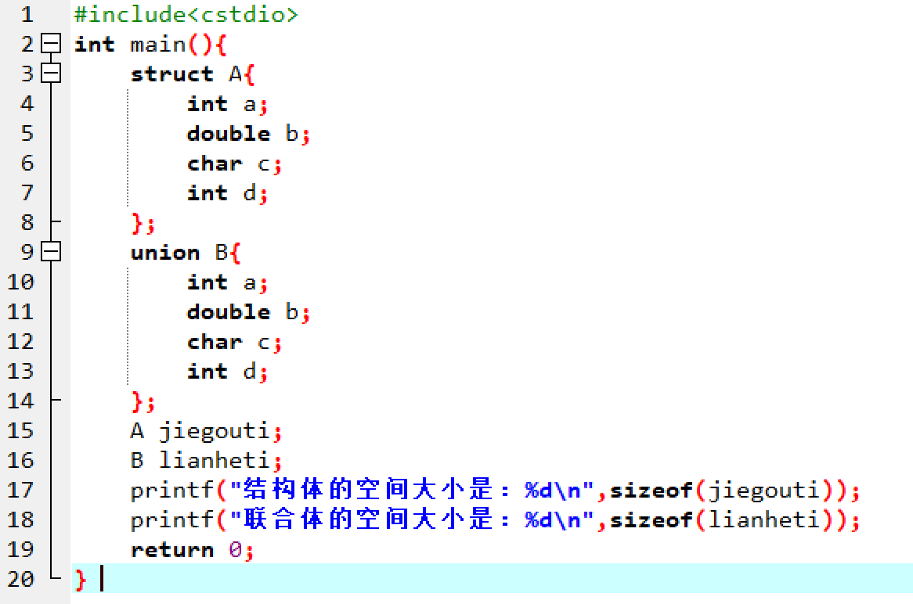
当我要求编译器输出结构体和联合体的内存大小时，结果会是：

这是因为两者在内存分配上的逻辑不同。这导致了在任何同一时刻，联合体只存放了一个被先选中的成员，而结构体的所有成员都存在。
2. 寄存器结构体的参考实现为什么把部分struct改成了union
寄存器的本质是一块确定的内存空间，用来暂时存放一些数据。如果用struct的话，会导致这个空间同时存在了好几种不同的数据，就会导致错误，而union的确定空间、只能同时存在一个成员数据类型的特性正好就是我们需要的。
下面我来简要分析一下寄存器这里的union实现了什么。

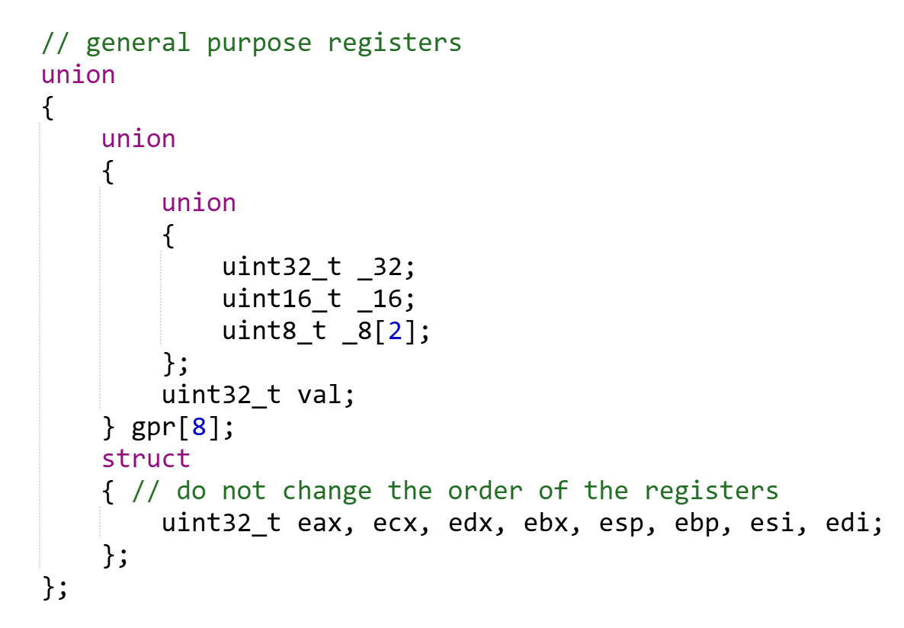
这里最内层union表示_32 、_16 、_8[2]共用一块内存空间；
中间层union表示内层union和uint32_t val 共用一块内存空间，共同构成一个gpr,这里声明了一个gpr数组，由8个gpr构成；
最外层union表示上述的8个次内层union（gpr）和uint32_t eax, ecx, edx, ebx, esp, ebp, esi, edi 寄存器共用一块内存;
这样对于寄存器:eax, ecx, edx, ebx, esp, ebp, esi, edi赋值的时候, 就相当于在gpr[i]上给赋值了，因为他们在同一个确定的内存空间中，如下图：
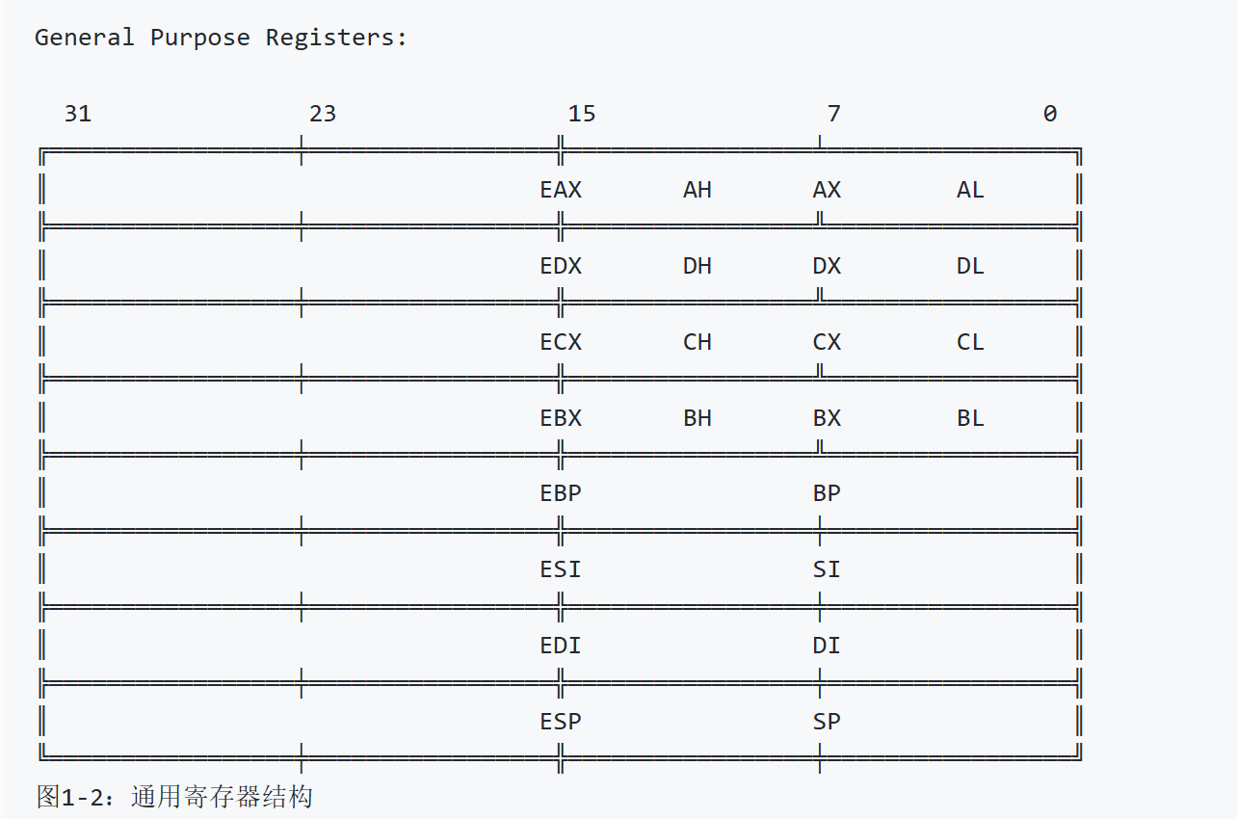
（二）.PA1-3思考题
1.正（负）上溢
假设fa.exponent = fb.exponent = 0xfe，且fa和fb均为最大正规格数（尾数全1），这样fa*fb 和 fa+fb的结果阶数都会满足exp >= 0xff，导致上溢，结果为正无穷（负上溢同理，fa和fb均改为负的即可）
2.正（负）下溢
假设fa,fb的阶码都是00000001， fa = +1.00000000000000000000001*2^-126;
fb = -1.00000000000000000000010*2^-126，这样fa*fb的阶码直接小于-127，下溢；而fa+fb结果为-0.00000000000000000000001*2^-126，规格化后发生下溢。
（正负同理，将fa，fb的符号位同时取反即可）

二、心得感想
1. 一上来做PA的感觉有点懵，就是知道自己在做什么，但是代码的上下文看不太明白，一些变量的用处不是很清楚，我感觉这是因为缺少对整体代码框架的了解。不过在做PA1-3的时候，这个现象有所缓解。
2. 我对强制类型转换、手动写位扩展的区别、以及一些二进制数在C中的操作不是很明白（这在PA1-2中导致了一些麻烦），同样的，在PA1-3这种有总览、上下文有参考的任务时，有所缓解。
3.（小建议）我感觉可以在教程中多加一些对每个代码片段引用的头文件（以及各种在整个PA中重要的变量）的简要介绍，这样可以让整体实现的时候思路更清楚一些，不至于完全盲目的写。

